Fundado el
14 de Enero de 1877

Registrado en la Administración
de Correos el 1° de Marzo de 1924

Año: | CXII
Tomo: | CLXIII
Número: | 238

SEGUNDA PARTE

PERIÓDICO OFICIAL
DEL GOBIERNO DEL ESTADO DE

Consulta este ejemplar en su versión digital





28 de noviembre de 2025
PERIÓDICO OFICIAL 28 DE NOVIEMBRE - 2025 PÁGINA 1
Guanajuato, Gto.

periodico.guanajuato.gob.mx


S U M A R I O :
Para consultar directamente una publicación determinada en el ejemplar electrónico, pulsar o hacer clic en el texto del título en el Sumario. Para regresar al Sumario, pulsar o hacer clic en Periódico Oficial, fecha o página en el encabezado.

SECRETARÍA DE EDUCACIÓN

ACUERDO Secretarial 125/2025 por el cual se determina de manera obligatoria el Calendario Escolar 2026 para las instituciones educativas del tipo medio superior y superior incorporadas
a la Secretaría de Educación 4
TRIBUNAL DE JUSTICIA ADMINISTRATIVA
ACUERDO emitido por el Pleno del Tribunal de Justicia Administrativa, mediante el cual se declara inhábil el martes 9 nueve de diciembre de 2025 dos mil veinticinco con motivo del
Informe de Actividades del Tribunal de Justicia Administrativa del Estado de Guanajuato. 14
INSTITUTO DE ACCESO A LA INFORMACIÓN PÚBLICA PARA EL ESTADO DE GUANAJUATO.
ACUERDO para el pago del aguinaldo correspondiente al año 2025 para el personal del Instituto de Acceso a la Información Pública para el Estado de Guanajuato 17
MUNICIPIO DE APASEO EL ALTO, GTO.
TERCERA Modificación al Pronóstico de Ingresos y Presupuesto de Egresos del Municipio
de Apaseo el Alto, para el Ejercicio Fiscal 2025 19
MUNICIPIO DE DOLORES HIDALGO CUNA DE LA INDEPENDENCIA NACIONAL, GTO.
PRIMERA Modificación al Pronóstico de Ingresos y Presupuesto de Egresos de la Comisión
Municipal del Deporte de Dolores Hidalgo Cuna de la Independencia Nacional, Guanajuato,
para el Ejercicio Fiscal 2025. 21
MUNICIPIO DE IRAPUATO, GTO.
REGLAS de Operación del Programa de Arte Urbano 24
MUNICIPIO DE LEÓN, GTO.
PERMISO de Venta para las secciones 1 y 2 del Fraccionamiento Mixto de Usos Compatibles denominado Delta Faustina, del Municipio de León, Guanajuato 35
MUNICIPIO DE MOROLEÓN, GTO.
SEGUNDA Modificación al Pronóstico de Ingresos y Presupuesto de Egresos correspondiente
al Ejercicio Fiscal 2025, del Instituto Municipal de la Vivienda de Moroleón, Guanajuato. 41

TRIBUNAL DE JUSTICIA ADMINISTRATIVA
El Pleno del Tribunal de Justicia Administrativa del Estado de Guanajuato, con fundamento en lo previsto por los artículos 139 y 141, fracción IV, del Código de Procedimiento y Justicia Administrativa para el Estado y los Municipios de Guanajuato; 2, 1O, 18, fracción 1, 19 y 25, fracción XII, de la Ley Orgánica del Tribunal de Justicia Administrativa del Estado de Guanajuato; 5 y 15, fracciones VI y VII, del Reglamento Interior del Tribunal de Justicia Administrativa del Estado de Guanajuato, expide el acuerdo mediante el cual se modifica el Calendario Oficial de Labores 2025, con base en lo siguiente:

CONSIDE RAN DO
PRIMERO. En Sesión Ordinaria número 1 celebrada el 1O diez de enero de 2025 dos mil veinticinco, el Pleno del Tribunal de Justicia Administrativa del Estado de Guanajuato, aprobó el «Calendario Oficial de Labores 2025», con fundamento en los artículos 25, fracción XX, de la Ley Orgánica del Tribunal de Justicia Administrativa del Estado de Guanajuato; y 15, fracciones VI y VII, del Reglamento Interior del Tribunal de Justicia Administrativa del Estado de Guanajuato.
SEGUNDO. Mediante Sesión Ordinaria número 43 del Pleno del Tribunal de Justicia Administrativa del Estado de Guanajuato, celebrada el 20 veinte de noviembre de 2025 dos mil veinticinco, como último asunto general, se acordó la modificación al
«Calendario Oficial de Labores 2025», para efecto de declarar inhábil el martes 9 nueve de diciembre de 2025 dos mil veinticinco, en virtud de que por acuerdo de Consejo Administrativo CA.TJA.2025-42-22, tomado en la Cuadragésima Segunda Sesión Ordinaria, de 13 trece de noviembre del año que transcurre, se acordó que en esa fecha se lleve a cabo el Informe de Actividades del Tribunal de Justicia Administrativa del Estado de Guanajuato. Lo anterior, con fundamento en los artículos 139 y 141, fracción IV, del Código de Procedimiento y Justicia Administrativa para el Estado y los Municipios de Guanajuato; 2, 1O, 18, fracción 1, 19 y 25, fracción XII, de la Ley Orgánica del Tribunal de Justicia Administrativa del Estado de Guanajuato; así como los numerales 5, párrafo segundo, y 15, fracciones VI y VII, del Reglamento Interior del Tribunal de Justicia Administrativa del Estado de Guanajuato, para quedar de la siguiente manera:

ACUERDO

PRIMERO. Se declara inhábil el martes 9 nueve de diciembre de 2025 dos mil veinticinco, en virtud de que por acuerdo de Consejo Administrativo CA.TJA.2025-42-22, tomado en la Cuadragésima Segunda Sesión Ordinaria, de 13 trece de noviembre del año que transcurre, se acordó que en esa fecha se lleve a cabo el Informe de Actividades del Tribunal de Justicia Administrativa del Estado de Guanajuato.
SEGUNDO. El presente acuerdo surtirá efectos a partir del día siguiente de su publicación, en el Periódico Oficial del Gobierno del Estado de Guanajuato.
Cúmplase y difúndase.
Dado en la ciudad de Silao de la Victoria, Guanajuato, a 20 veinte de noviembre de 2025 dos mil veinticinco, por el Pleno del Tribunal de Justicia Administrativa del Estado de Guanajuato.

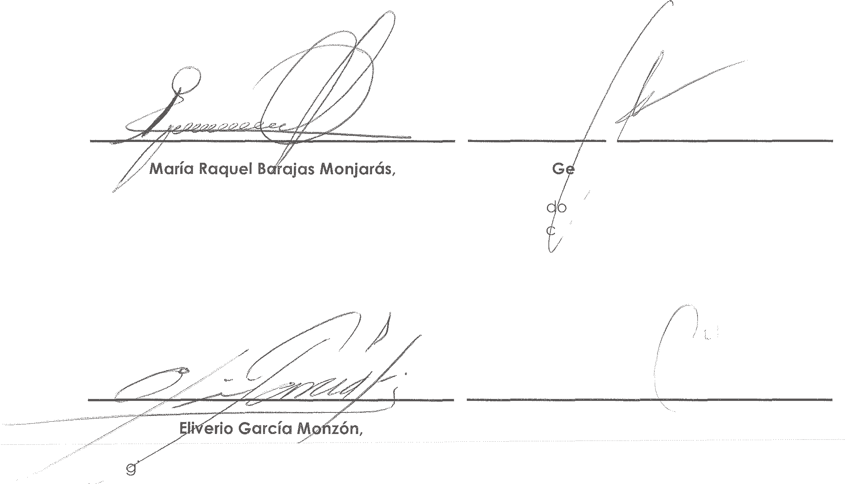

Magistrada Presidenta del Tribunal de Justicia Administrativa del Estado de Guanajuato.

My 1strado de la Segunda Sala del Tribunal
/ de Justicia Administrativa del Estado de Guanajuato.
rard� Arroyo Figueroa,
/
Magistra øe la Primera Sala del Tribunal de
Justi id Administrativa del Estado de Guanajuato.

Diana Arce Romero,
Magistrada de la Tercera Sala del Tribunal de Justicia Administrativa del Estado de Guanajuato.

ADMINISTR

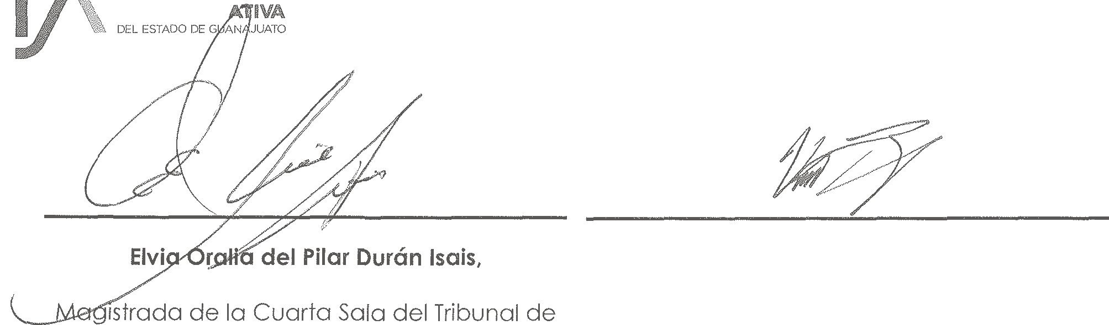
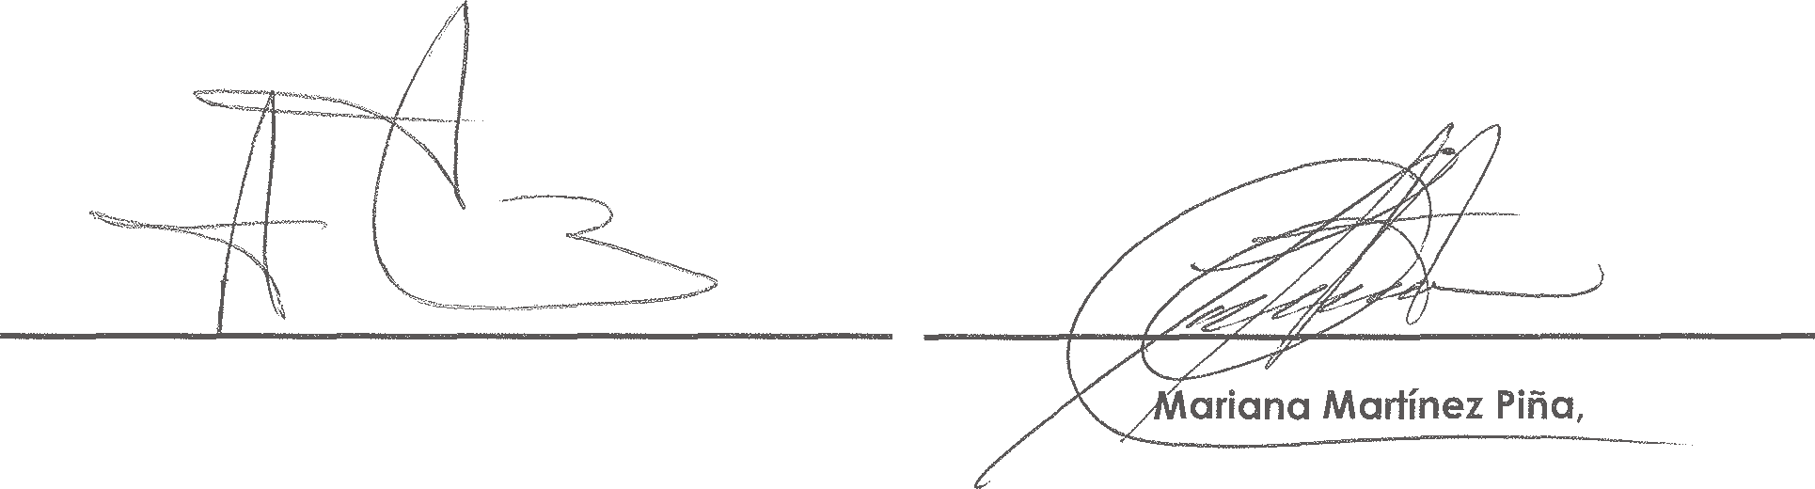

Justicia Administrativa del Estado de Guanajuato.

Arturo Lara Martínez,
Magistrado de la Sala Especializada del Tribunal de Justicia Administrativa del Estado de Guanajuato.
Vicente de Jesús Esqueda Méndez,
Magistrado de la Quinta Sala del Tribunal de Justicia Administrativa del Estado de Guanajuato.

Secretaria General de Acuerdos del Tribunal de Justicia Administrativa del Estado de Guanajuato.

